**易班优课新用户移动端使用教程**

下载易班app

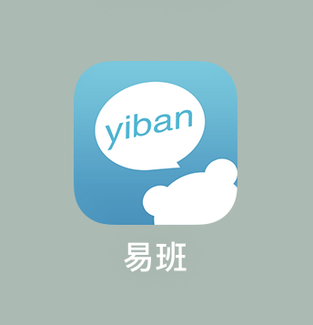

新用户注册

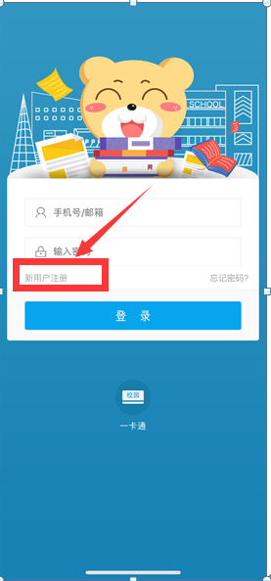

登录，点击左上方用户头像🡪校园信息🡪校方认证（成都大学+姓名+学号认证）

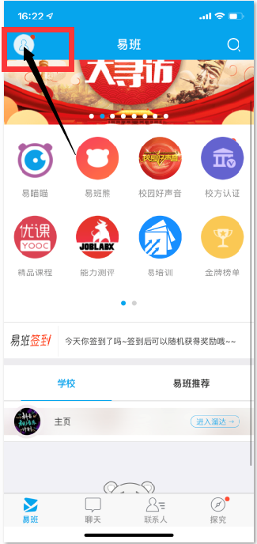🡪 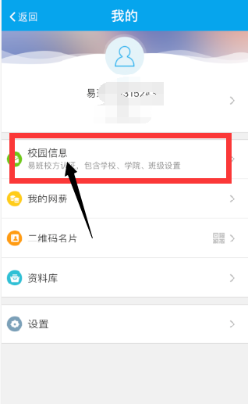🡪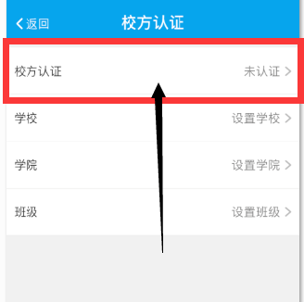

回到首页，点击精品课程YOOC优课🡪点击下面的【课群】

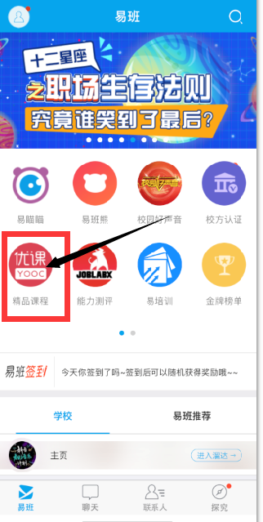 🡪 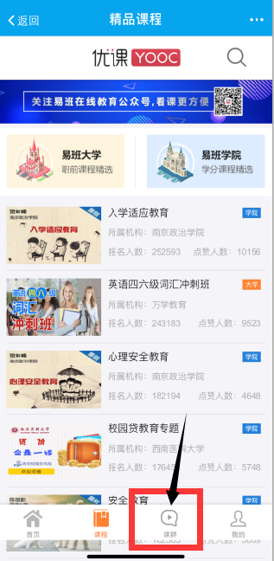

填写邀请码【Q5LWUYHN】，进入课程学习

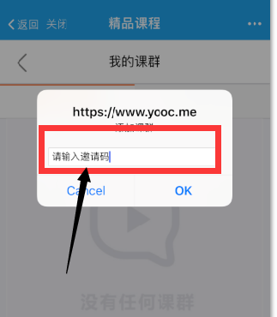

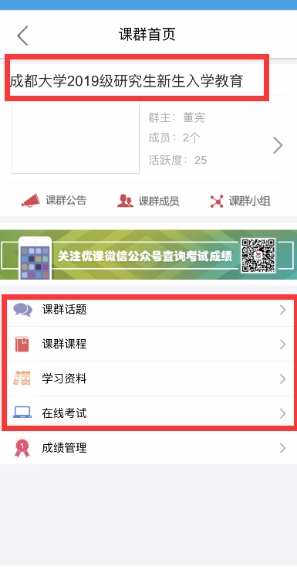

入学教育课程共分为4个模块，总分100分：

1. 在“课群话题”版块：

设置“我的成大梦”讨论主题，2019级新生需登录板块畅想未来学习生活，设计发展目标，分值占总分的10%。

1. 在“课群课程”版块：

建设7门微课程供新生学习，分值占总分的20%，完成课群课程学习即可获得相应分数，课程包括：

（1）校本化课程

《走进成大 走进CDU》、《成大学子之歌》、《成都大学简介》

（2）易班共享课程

《致困惑中的年轻人》、《心理安全教育》、《易班软件操作课程》、《校园贷教育专题》

1. 设置“学习资料”板块：

上传《2019年研究生培养手册》相关资料供2019级在线学习，分值占总分的10%，完成课群课程学习并通过测试即可获得相应分数；

1. 设置“在线考试”版块：

开设1套根据《研究生培养手册》的试题“研究生入学教育”（25道题，满分100分），分值占总分的60%，完成考试即可获得相应分数。